
活動名稱 | 109學年度第一學期-「高三大學學系探索量表」測驗結果說明會
活動地點 | 閱覽室 | 活動對象 | 高三導師
活動日期 | 109年11月25日(三) | 參加人數 | 4人
活動成效 | 測驗結果提供學生了解個人對大學各學系學習興趣的參考，作為探索未來選系的輔助工具。
活動照片
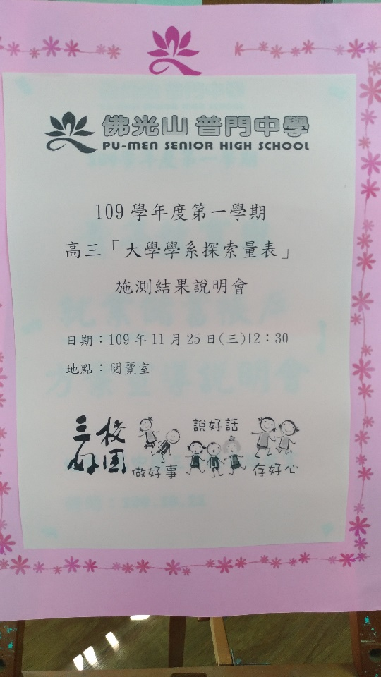
佛光山學校財團法人高雄市普門高級中學109學年度第1學期
「高三大學學系探索量表」測驗結果說明會成果照片
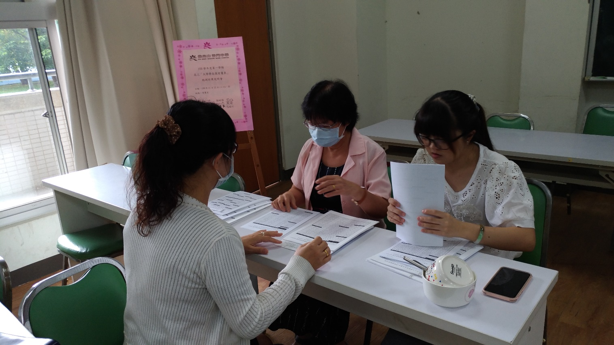
輔導主任主持會議
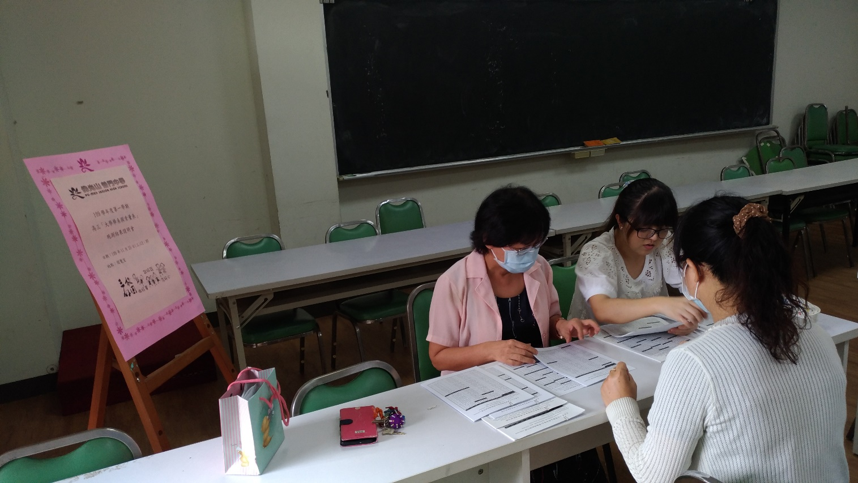
導師仔細聆聽

佛光山學校財團法人高雄市普門高級中學109學年度第1學期
「高三大學學系探索量表」測驗結果說明會成果照片
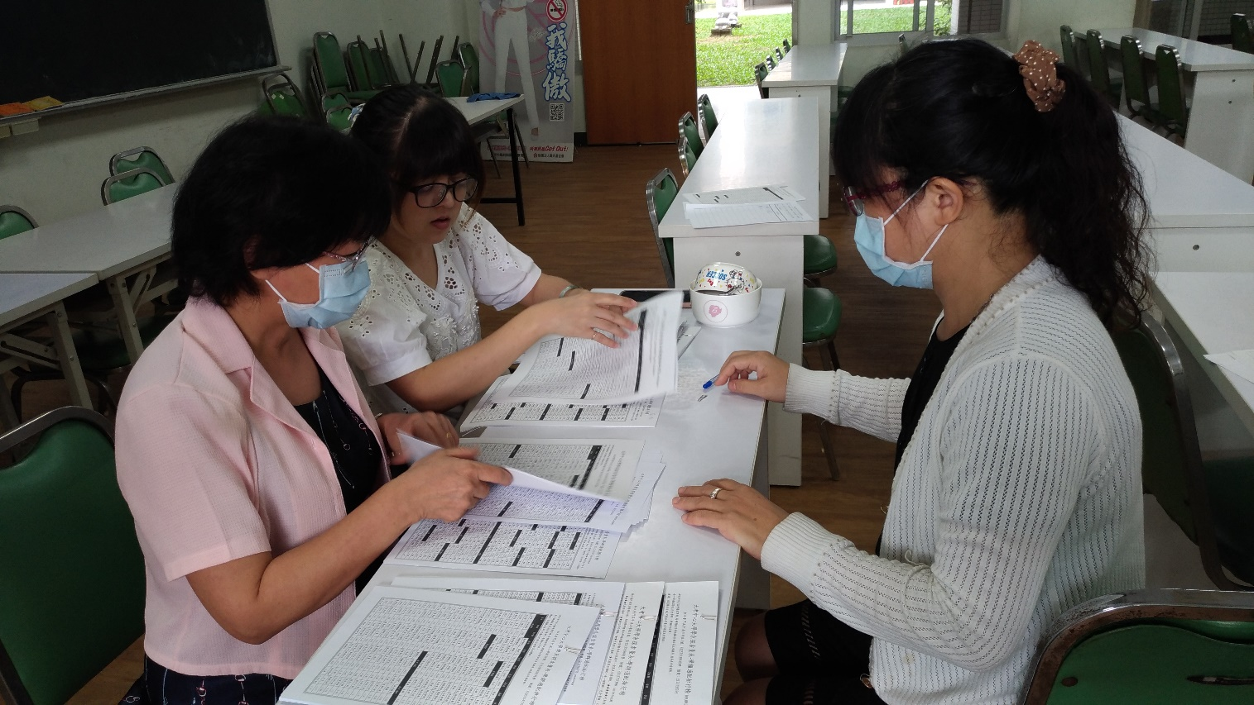
輔導主任解釋說明測驗結果
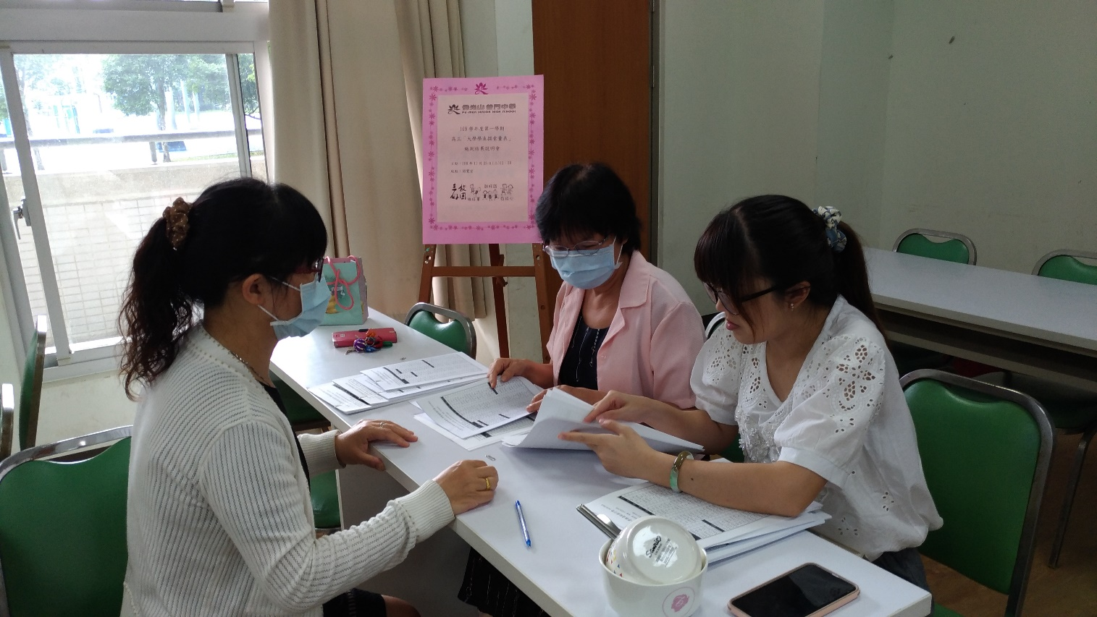
解釋如何幫助同學應用大學學系適配的結果，作為選填志願、決定未來生涯方向之參考

佛光山學校財團法人高雄市普門高級中學109學年度第1學期
「高三大學學系探索量表」測驗結果說明會成果照片
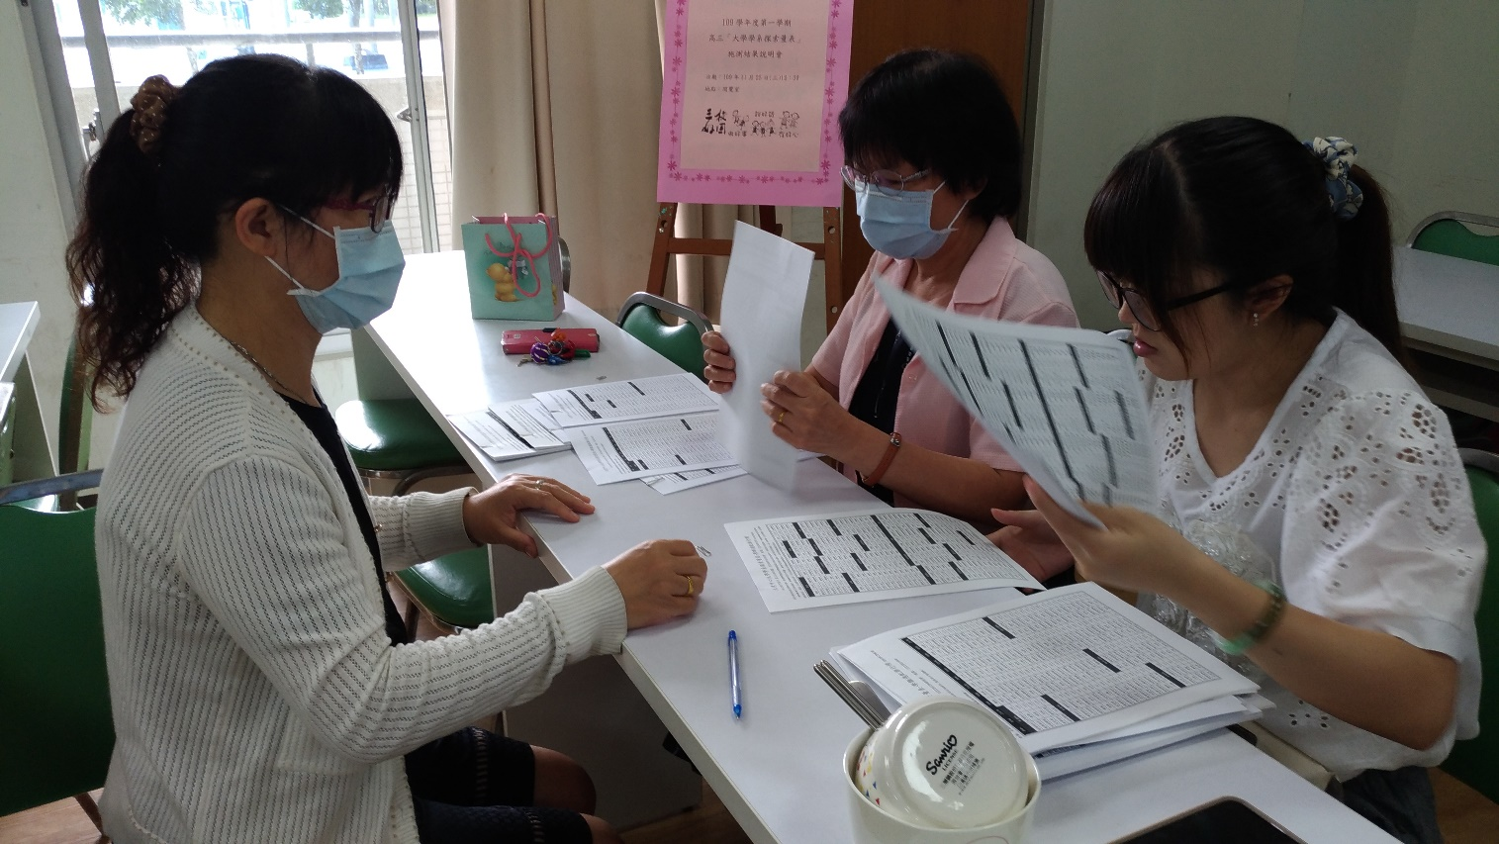
導師提問學系適配情形
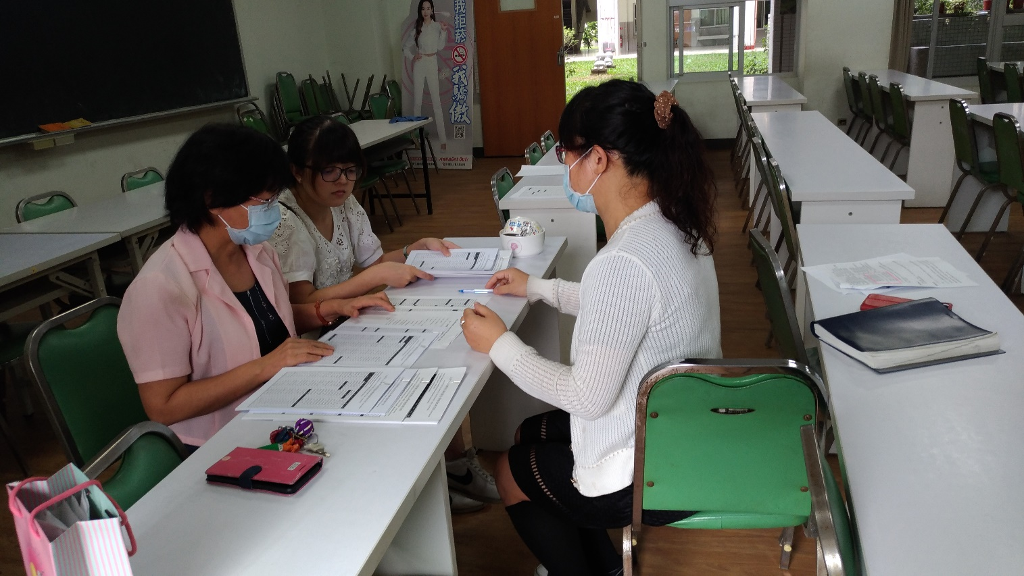
測驗結果應用來協助學生思考適合之學系

